Clínica Vitalis | EP2
  - Borrador de informe técnico · Desarrollo de un agente funcional
Asignatura: ISY0101 — Ingeniería de Soluciones con IA | Estudiante: Nicolás Rain | Sección: 009D
Importante: este documento separa lo observado de lo pendiente. Completar las secciones de argumentación y reflexión con redacción propia antes de entregar.

1. Problema y alcance
Clínica Vitalis es un caso académico ficticio con sucursales simuladas en Providencia y Maipú. La EP1 abordó consultas reiterativas sobre horarios, convenios y preparación de exámenes mediante recuperación aumentada por generación (RAG). La EP2 amplía el prototipo con herramientas para consultar cupos simulados, registrar solicitudes bajo confirmación y recuperar preferencias administrativas.

2. Componentes implementados
Componente | Función en el notebook
Modelo y orquestación | Gemini 3.6 Flash; LangChain create_agent con ejecución LangGraph.
RAG | ChromaDB y embeddings all-MiniLM-L6-v2; búsqueda documental k=2.
Base transaccional | SQLite: cupos, solicitudes y control de disponibilidad.
Memoria corta | InMemorySaver, mensajes enlazados con thread_id.
Memoria semántica | Colección Chroma separada para preferencias simuladas, filtradas por sesión.
Seguridad | No diagnóstico; registros solo con confirmación y datos ficticios.

3. Arquitectura y flujo
Usuario → Google Colab → agente LangChain/Gemini → selección de herramientas → respuesta. El agente puede consultar documentos o agenda, recuperar preferencias y ejecutar una escritura simulada solo tras una confirmación. Las salidas de las herramientas vuelven al agente para producir una respuesta.
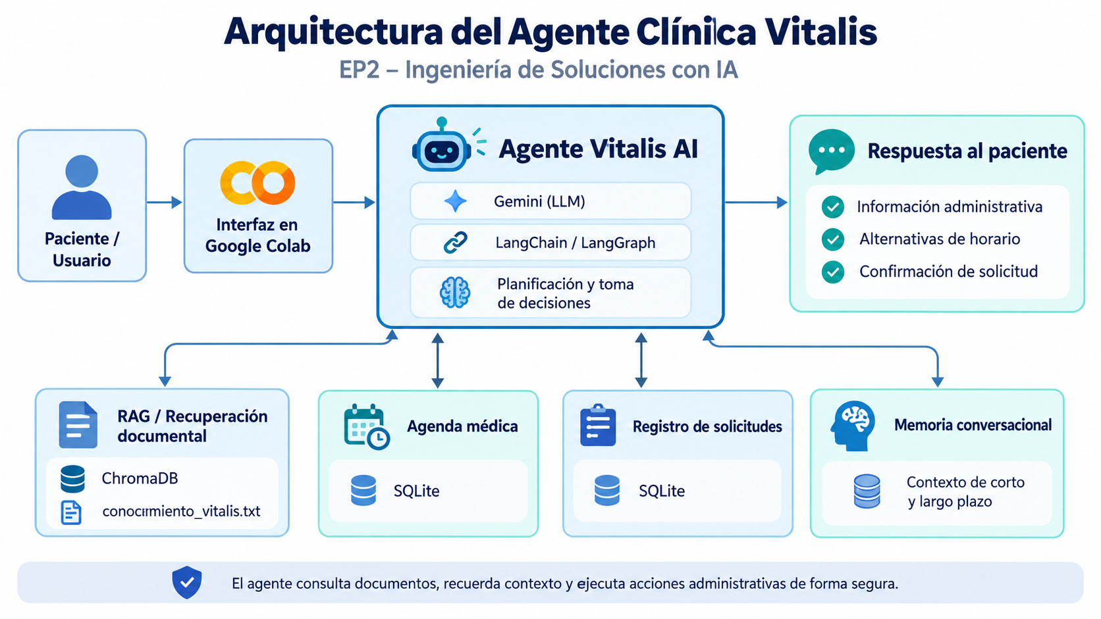
Figura: arquitectura conceptual del prototipo. Las operaciones de agenda y memoria están separadas de la documentación RAG.

4. Pruebas observadas en Google Colab
Escenario | Salida observada | Alcance de evidencia
A · RAG | Responde horario de Providencia tras llamar buscar_documentos. | Consulta de herramienta y texto recuperado.
B · Agenda | Devuelve cupos 09:00 y 10:00 para el perfil lipídico. | Consulta SQLite sin registro.
C · Memoria | Guarda preferencia Maipú y la recupera después. | Continuidad en sesión y recuerdo.
D · Adaptación | A las 11:00 ocupadas propone 09:00, 10:00 y alternativa Maipú. | Planificación con condición cambiante.
E · Seguridad | No recomienda medicamento ni emite diagnóstico. | Comportamiento observado en caso de prueba.
Escritura | Salida: “Escritura desactivada. No se registró ninguna solicitud”. | Pendiente de prueba de inserción autorizada.

5. Limitaciones y próxima verificación
Las pruebas mostradas no demuestran funcionamiento clínico real. Se deben ejecutar y documentar: inserción controlada en SQLite, consulta posterior del registro, prevención de doble reserva y recuperación de recuerdos tras reinicio con Drive activado. Las respuestas generativas deben contrastarse con el manual: en la prueba A se añadió “domingos y festivos cerrado” para Providencia sin soporte explícito en el fragmento mostrado.

6. Fundamentación técnica (redacción propia obligatoria)
[ESCRIBIR POR EL ESTUDIANTE] Explicar con argumentos propios por qué se eligieron LangChain/LangGraph, RAG, memoria semántica y SQLite; contrastar ventajas y limitaciones según la experiencia real.

7. Conclusiones y reflexión individual (redacción propia obligatoria)
[ESCRIBIR POR EL ESTUDIANTE] Qué aprendiste en la transición de RAG a agente, qué dificultades enfrentaste con APIs y cómo comprobaste las decisiones del programa. No utilizar IA para redactar esta sección según la pauta.

8. Declaración de apoyo de IA y referencias
Herramientas de IA utilizadas: ChatGPT para apoyo en organización del informe y diagramación; Gemini como modelo del prototipo. Verificar y completar esta declaración según el uso efectivo realizado.
Fuentes de documentación para referenciar en APA: LangChain (docs.langchain.com), Chroma (docs.trychroma.com), Google AI for Developers (ai.google.dev), Hugging Face (huggingface.co) y Duoc UC (bibliotecas.duoc.cl/ia).

